2011年7月高等教育自学考试全国统一命题考试
物理(工)试题
课程代码：00420[最新年份咨询qq593777558]
一、单项选择题(本大题共20小题，每小题2分，共40分)
在每小题列出的四个备选项中只有一个是最符合题目要求的，请将其代码填写在题后的括
1.—质点沿x轴运动，运动方程为x=3t+t³(SI).则在t=2s时，质点的速度为v=()[最新年份咨询qq593777558]
A.6m／s
B.12m／s
C.15m／s
D.18m／s[[微信公众号：ikaoti]
2.有两个质点A、B分别作匀速圆周运动，速度大小之比为v_{A}∶v_{B}=1∶2，圆周的半径之比为R_{A}∶R_{B}=1∶3，则它们的法向加速度之比a_{nA}∶a_{nB}=()
A.1∶12
B.1∶6
C.3∶4
D.4∶3
3.一个小球系在细线上在竖直平面内作圆周运动，当运动到最高点时，细线中的拉力是重力的2倍，则此时小球的法向加速度为()
A.g
B.2g
C.3g
D.4g
4.理想气体在等体过程中吸热120J，则该过程中()
A.气体热力学能减少120J，不对外做功
B.气体热力学能增加120J，不对外做功
C.气体热力学能不变，外界对气体做功120J
D.气体热力学能不变，对外做功120J
5.在物质的量和温度相同的条件下，氢气和氦气分子的()
A.平均平动动能相同
B.平均动能相同
C.内能相同
D.平均平动动能、平均动能、内能都相同
6.某刚性双原子理想气体，在等压膨胀过程中对外做功80J，则该过程中气体吸热量为()
A.80J
B.200J
C.280J
D.400J
7.点电荷q单独位于x轴上的a点时，在原点处产生的电场强度的大小为
E.点电荷q′单独位于y轴上的b点时，在原点处产生的电场强度的大小也为
E.若将点电荷q置于x轴上的a点，且同时将点电荷q′置于y轴上的b点，则原点处电场强度的大小应为()
A. HYPERLINK "http://zk.ikaoti.cn/zikao.htm" EMBED Msxml2.SAXXMLReader.5.0 \* MERGEFORMAT E
B.E
C.E
D.2E
8.一导体球壳带电量为Q.若在导体球壳的球心处放一点电荷q，并将导体球壳接地，则导体球壳内、外表面所带电荷量分别为()
A.q，0
B.-q，0
C.q，Q+q
D.-q，Q+q
9.一个电子和一个质子沿相同的方向垂直于磁感应线射入同一均匀磁场后，作半径不同的圆周运动.已知质子的质量约为电子质量的1800倍，电子的速率为质子速率的300倍，则质子圆轨道半径与电子圆轨道半径的比值为()
A.6
B.54
C.60[最新年份咨询qq593777558]
D.5.4×10⁵
10.两线圈置于随时间变化的磁场中，线圈1中磁通量的时间变化率为，感应电动势的大小为ε₁；线圈2中磁通量的时间变化率为，感应电动势的大小为ε₂.下列判断正确的是()
A.若,则ε₁>ε₂
B.若,则ε₁<ε₂
C.若,则ε₁<ε₂
D.若,则ε₁>ε₂
11.如题11图所示，一导体棒在磁场B中沿着磁感应线以速度v运动，导体棒长为l，与磁感应线的夹角为θ.棒上的动生电动势大小为()
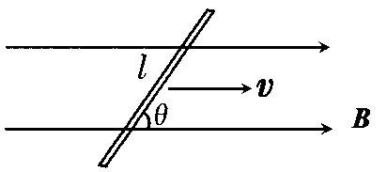
A.0
B.vBlsinθ
C.vBlcosθ
D.vBl
题11图
12.一弹簧振子作简谐振动，总能量为
E.若将振幅增加为原来的2倍，则它的总能量为()
A.0.25E[本科目答案页面导航：http://zk.ikaoti.cn/zikao.htm]
B.0.5E
C.2E
D.4E
l3.在双缝干涉的零级明纹的中心，两束相干光的光矢量()
A.振动方向相同，频率相同，相位相同
B.振动方向相同，频率相同，相位不相同
C.振动方向相同，频率不相同，相位相同
D.振动方向不相同，频率相同，相位相同
14.在光栅衍射实验中，用d表示光栅常数，θ表示衍射角，λ表示单色平行光波长，k=1,2,3….光栅衍射主极大满足的条件是()[[微信公众号：ikaoti]
A.λsinθ=±kd
B.dsinθ=±kλ
C.λsinθ=±(2k+1)
D.dsinθ=±(2k+1)
15.自然光从空气入射到一块平板玻璃面上，反射光为线偏振光.测得折射角为30°，则光的入射角为()
A.15°
B.30°
C.45°
D.60°
16.狭义相对论的相对性原理指出，在所有惯性系中()
A.物体的动能相同
B.物体的动量相同
C.力学定律的表达式相同
D.物理定律的表达式相同
17.有两个米尺(固有长度为1m)A、B平行放置，B相对于A沿它们的长度方向高速运动.若相对于A尺静止的观察者测得B的长度为0.5m，则相对于B尺静止的观察者测得A的长度为()
A.0.25m
B.0.5m
C.1m
D.2m
18.频率为v的光，其光子的能量为()
A.hv
B.cv
C.
D.
19.用光子能量为5.5eV的单色光照到某种金属上产生光电效应时，遏止电压为2.5V.若改用光子能量为7.0eV的光来照这种金属，遏止电压为()
A.3.0V
B.3.5V
C.4.0V
D.4.5V
20.氢原子基态能量为E₁=-13.6eV.用能量为12.5eV的电子束轰击一群处于基态的氢原子后，氢原子能够发出()
A.1条谱线
B.3条谱线
C.6条谱线
D.10条谱线
二、填空题(本大题共6小题，每小题3分，共18分)
请在每小题的空格中填上正确答案。错填、不填均无分。
21.一个质点在Oxy平面内运动，其速度分量分别是v_{x}=3t(SI)，v_{y}=3+t(SI)，则t=1s时，速度的大小为__________m／s.[最新年份咨询qq593777558]
22.一个质量为m的篮球从h高处由静止竖直下落到球场地面上，反弹的最大高度为h，则此过程中损失的机械能为____________.
23.已知f(v)是分子速率分布函数，则=____________.
24.某单原子分子(比热容比为r=)理想气体，经绝热膨胀过程体积扩大了一倍，则该气体的压强为原来的____________倍.
25.电阻R=3Ω的闭合回路，回路中的磁通量随时间变化的关系为Φ=3×10⁻³sin2πt(SI)，t=1s时，回路中的感应电流大小I=____________A.
26.一质量m=2kg的质点在力F=-8x(SI)作用下沿x轴运动，其运动的周期为T=_________s.[本科目答案页面导航：http://zk.ikaoti.cn/zikao.htm]
三、计算题(本大题共3小题，每小题10分，共30分)
要写出主要的解题过程。只有答案，没有任何说明和过程，无分。
27.如题27图所示，真空中有一个空心的非导体球壳，内半径为R₁，外半径为R₂，电荷Q均匀地分布在球壳内(体分布).请就以下三种情况，用高斯定理计算距离球心O为r处的电场强度的大小.
(1)r>R₂；.
(2)R₁<r<R₂；
(3)r<R₁.[最新年份咨询qq593777558]
(提示：以球心O为中心，r为半径，作球形高斯面S)
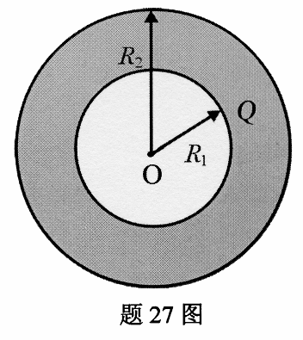
28.如题28图所示，真空中有两根平行的无限长直导线A₁、A₂，分别通有电流I₁、I₂，两根导线相距为r.
(1)若电流I₁、I₂的流向相同，计算A₂上长度为l的一段导线受到的安培力的大小和方向；
(2)为了使A₁、A₂所在平面上距离A₁为的P点的磁感应强度为零，电流I₁与I₂的流向应相同还是相反?其比值应为多大?
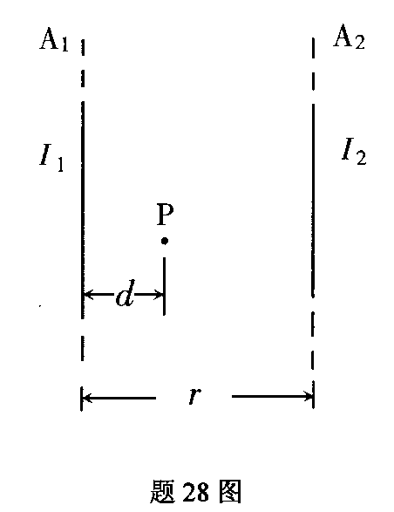
29.有一列平面简谐波以波速u=10m／s沿着x轴正向传播，若知道原点x=0处质元的振动周期为0.2s，振幅为0.06m，t=0时刻，质元恰好处在负向最大位移处.
求：
(1)原点处质元振动的初相位及振动方程；
(2)简谐波的波长和波的表达式；
(3)x轴上与原点振动相位相同的各质元的位置.
四、分析计算题(本大题12分)
要写出解题所依据的定理、定律、公式或相应的分析图，并写出主要的过程。只有答案，没有任何说明和过程，无分。
30．质量m=2kg的质点受到沿x方向的力F=4t(SI)的作用，从t=0时刻由静止出发沿x轴正向作直线运动．
求：
(1)任意t时刻质点的加速度；[[微信公众号：ikaoti]
(2)t=2s时刻质点的速度和动能；
(3)前2秒内力F做的功．

